
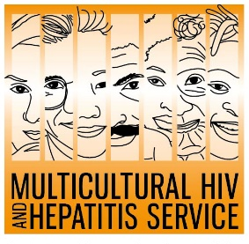
悉尼卫生分区致力于消除针对艾滋病毒的偏见
2021年12月

在艾滋病病例被发现40周年之际，悉尼卫生分区编制的多语言艾滋病毒（HIV）信息手册入围“2021年多元文化健康传播奖”。
悉尼卫生分区的多元文化艾滋病毒与肝炎服务中心（Multicultural HIV and Hepatitis Service）与社区合作编制了这本名为《HIV基本常识》（HIV – What you need to know）的手册。手册内容聚焦艾滋病毒的预防、检测和治疗，以及消除偏见、增加人们获取相关医疗服务的机会。
悉尼卫生分区多元项目与战略中心主任Barbara Luisi 指出：“加强治疗与预防工作意味着，得到有效治疗的艾滋病毒携带者们能够享受健康长寿的生活，病毒传染给他人的风险亦可降至几乎为零，而且他们能够生育没有感染病毒的子女。”
多元文化艾滋病毒与肝炎服务中心为来自多元社区的艾滋病毒携带者提供服务，许多携带者感觉自己被社区孤立，受到了歧视。
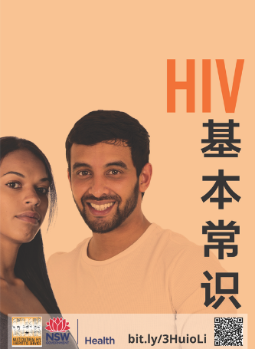
Luisi女士表示：“我们为解决社区民众的担心而与他们合作编制了这本手册。来自社区咨询、焦点小组测试和同行测评的结果和反馈发挥了至关重要的作用，让我们能够以符合文化背景的方式来对待敏感问题。”
该手册有多语言版本，包括英语、阿拉伯语、中文、印尼语、葡萄牙语、西班牙语、泰语和越南语。
迄今，该服务中心、非政府组织和社区组织已将6500多份手册分发至新州各地。数字版本可通过多元文化艾滋病毒与肝炎服务中心网站下载。
Luisi 女士说：“我们希望它能继续为改变人们看待HIV的态度而有所贡献，帮助减少偏见。”
这次入围“多元文化健康传播奖”恰逢世界艾滋病日。世界艾滋病日是一次机会，鼓励人们对如何应对艾滋病毒和艾滋病做出思考。今年的主题是“抗艾40年——下一步该怎么办？”
1981年，最早的5例后来被称为艾滋病的病例被正式公布。
这标志着一场严重公共卫生危机的开始，但在此后的十年中，人类取得了科学进展，特别是在艾滋病毒治疗和预防方面有所突破。
《2020至2025年新南威尔士州HIV战略》重申了澳大利亚到2025年消灭艾滋病毒的承诺，并承认偏见仍是阻碍HIV检测和治疗的障碍。
该战略的目标是将针对HIV携带者或高风险人群的偏见态度减少75%。
多元文化健康传播奖的获奖者名单将于2021年12月8日宣布。
媒体中文采访请通过以下方式联系Sonam Paljor：电话9515 1234，电子邮件sonam.paljor@health.nsw.gov.au

